Муниципальное бюджетное дошкольное образовательное учреждение «Детский сад №22 «Журавлик» города Сафоново Смоленской области

(МБДОУ д/с №22)

***Консультация для педагогов***

***«ОЗНАКОМЛЕНИЕ ДОШКОЛЬНИКОВ С ОСНОВАМИ БЕЗОПАСНОСТИ***

***НА ЖЕЛЕЗНОЙ ДОРОГЕ»***

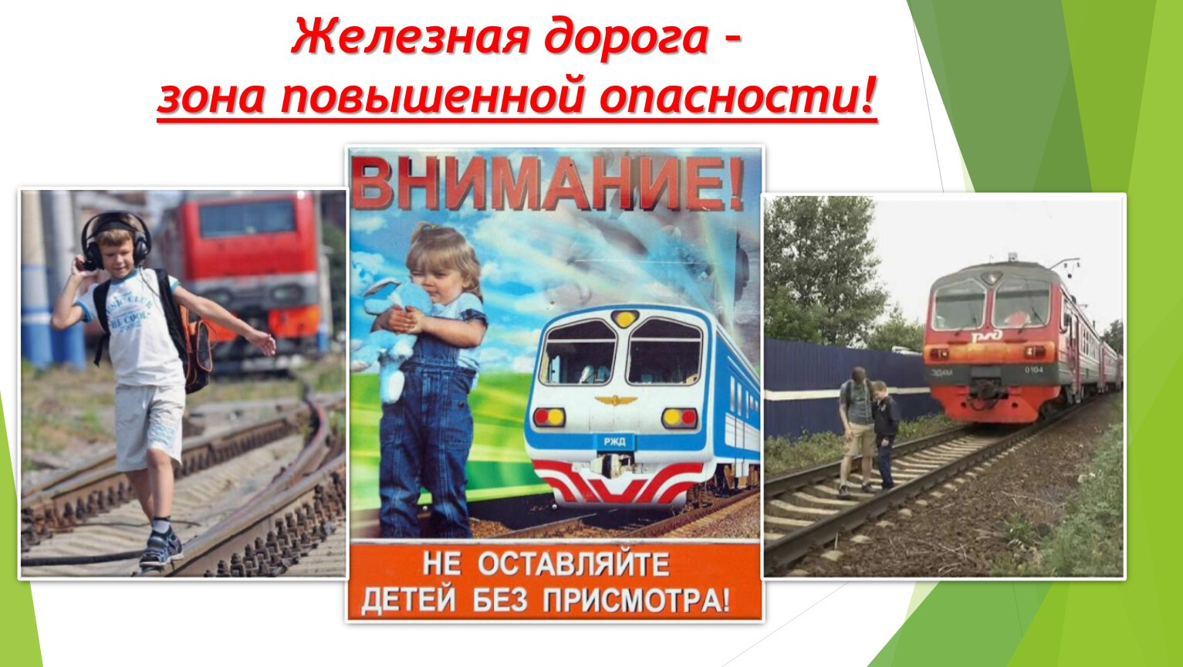

Заместитель заведующего

Кучумова С.П.

май

2025 год

Ни для кого не секрет, что сложившаяся социальная и экологическая обстановка вызывает беспокойство у людей всей планеты. Особую тревогу мы испытываем за самых беззащитных граждан - маленьких детей. Задача взрослых состоит не только в том, чтобы оберегать и защитить ребёнка, но и в том, чтобы подготовить его к встрече с различными сложными, а порой опасными жизненными ситуациями.

Определить, правильно или неправильно ведёт себя человек в тех или иных обстоятельствах, очень сложно. Любая общепринятая норма должна быть осознана и принята маленьким человеком - только тогда она станет действенным регулятором его поведения. Необходимо выделить такие правила поведения, которые дети должны выполнять неукоснительно, так как от этого зависят их здоровье и безопасность. Для этого очень важно найти адекватный способ объяснения детям этих правил, а затем следить за их выполнением. Безопасность- это не просто сумма усвоенных знаний, а умение правильно себя вести в различных ситуациях. Кроме того, дети могут оказаться в непредсказуемой ситуации на улице и дома, поэтому главной задачей взрослых является стимулирование развития у них самостоятельности и ответственности.

Правила бывают строгими и условными: одни исполнять обязательно, другие - просто желательно. И среди обилия чётких инструкций и рекомендаций дети теряются. Выход у них один: смотреть на взрослых и действовать так же! Нормальный путь обучения: маленький человек интуитивно повторяет всё за родителями, но, к сожалению, впитывает в себя не только полезные знания, но и ошибки, совершаемые мамой и папой. Иногда ошибки могут стать роковыми!

Впрочем, мы сами прекрасно знаем, как неосторожны бывают дети. В некоторых ситуациях они просто не осознают реальность опасности. Приходится постоянно твердить малышам о правилах безопасности, с этим никто не спорит, но с другой стороны- как много информации осядет в голове ребёнка? Вспомнит ли он предупреждение взрослых, когда окажется в опасной ситуации?

Правила поведения и меры безопасности непосредственным образом связаны с условиями проживания человека, будь то современный город или сельская местность, привычная домашняя обстановка или морское побережье-любая среда диктует совершенно различные способы поведения и соответственно меры предосторожности. Если бы все люди их хорошо знали и соблюдали, было бы меньше травм и несчастных случаев.

Ежегодно на железных дорогах погибают или получают травмы дети… Это происходит из-за незнания или сознательного несоблюдения детьми правил безопасности, недисциплинированности, спровоцированной отрицательным примером взрослых.

Поэтому, желательно, с раннего возраста детей   обучать всем правилам поведения на улице, включая правила поведения на железной дороге. Но как это сделать, чтобы малышам нравилось учиться, чтобы они легко усваивали нужную информацию и умели ею пользоваться? Вывод напрашивается сам собой - надо превратить процесс обучения в игру.

Теоретические занятия, проводимые, как правило, в игровой форме, ставят перед собой цель ознакомить, научить, сформировать те или иные навыки и умения. Очень важно научить ребят грамотно использовать полученные знания. На практических занятиях, а это чаще всего наблюдения, дидактические и сюжетно-ролевые игры, закрепляются полученные знания. Очень важно научить дошкольников грамотно использовать полученные знания.

Например, ребёнок имеет представление о железнодорожном транспорте, его видах (пассажирский и грузовой) и оказывается перед проблемой выбора способа перехода через железнодорожные пути. В решении этой проблемы ребёнку помогут железнодорожные переходы: надземный (виадук) и подземный.

Обучая детей правилам безопасности на железной дороге, необходимо комплексное использование всех доступных форм и методов работы. Это – беседы, обсуждение ситуаций, наблюдения, экскурсии, заучивание стихов, чтение художественных текстов, просмотр видеофильмов, настольные, дидактические игры. Работа должна проходить по всем разделам воспитания и обучения. Желательно, чтобы её проводили совместно воспитатель - психолог- родители - ребёнок. Знания закрепляются в играх, развлечениях, соревнованиях, конкурсах. Во время экскурсий дети наглядно знакомятся с передвижением на привокзальной площади, правилами безопасности на перроне и при посадке в вагон. В игровой форме, на занятиях, детей знакомят с правилами поведения в поезде. Для этого используются странички журнала «Весёлый этикет». Из этого журнала дети узнают о том, что нужно взять с собой в дорогу, как вести себя в общественном месте, т.е. поезде; что маленьким детям нельзя спать на верхних полках; знакомятся с расположением в вагоне посадочных мест и комнат гигиены. В ходе игры происходит плавный переход к знакомству с профессиями железнодорожников.

Для формирования устойчивых знаний и прочных навыков культурного поведения на железной дороге, в железнодорожном транспорте в ДОУ проводятся специальные занятия: блоки занятий по развитию речи, музыкальному воспитанию и изобразительной деятельности, обсуждение интересных ситуаций с детьми. В старших и подготовительных группах можно проводить экскурсии на вокзал, для того чтобы ребёнок лучше освоил все необходимые понятия. Воспитатели должны создавать проблемные ситуации на планшетах, схемах, при помощи атрибутов, целью которых является выяснение готовности ребёнка к правильным безопасным действиям в сложившейся ситуации.

Правила поведения и различные запреты непосредственным образом связаны с условиями жизни человека. Они имеют определённый, порой жизненно важный, смысл. Однако взрослые, стремясь оградить детей от физических и психических травм, как правило, либо используют долгие наставления и нравоучения, либо регулируют поведение детей путём прямых запретов. И тот, и другой путь малоэффективны. В первом случае у взрослого возникает иллюзия, что ребёнок понял смысл того или иного правила поведения, тогда как на самом деле это не всегда соответствует действительности, и в изменившихся обстоятельствах ребёнок снова может допустить ошибку. Второй путь неизбежно приводит к необходимости постоянного внимания и контроля со стороны взрослого, что не всегда возможно. Кроме того, если запреты будут налагаться на многочисленные действия ребёнка, он не сможет выполнять их в полной мере, и некоторые из правил неизбежно будут нарушаться. А это может привести к несчастным случаям, травмам.

Для того чтобы прямые запреты стали реальными нормами поведения детей и действительно выполняли охранную функцию, их отбор должен быть тщательно продуман.

Научить дошкольника ориентироваться в проблемных ситуациях - ещё одна задача подготовки к вхождению в мир самостоятельных взрослых людей.

Актуальность проблемы обеспечения безопасности детей трудно переоценить. Детский травматизм, в нашей стране в десятки и сотни раз превышает травматизм в других странах. Особую тревогу вызывает травмирование детей и подростков на объектах железнодорожного транспорта.

Поэтому необходимо осуществлять специальную целенаправленную работу педагогов и родителей по ознакомлению детей и подростков с правилами поведения на железнодорожном транспорте, формированию у них практических навыков поведения, развитию чувства [гражданской ответственности](http://pandia.ru/text/category/grazhdanskaya_otvetstvennostmz/).

По-мнению многих педагогов, психологов начинать работу по формированию навыков ответственного безопасного поведения необходимо с дошкольного возраста. И учить не только детей, но и родителей. Не секрет, что зачастую, пример беспечного поведения детям подают взрослые, которые пренебрегают правилами поведения на железной дороге, безопасностью других людей. В настоящее время большую тревогу и озабоченность вызывает то, что мы не можем достучаться до сознания тех, кто в первую очередь должен нести ответственность за воспитание безопасного поведения детей - родителей. Пока взрослые не поймут, что соблюдение правил - это не только требование законодательства, но, прежде всего, норма поведения в обществе, ситуация не изменится.

Главная особенность дошкольного возраста заключается в том, что ребенок познает окружающий мир через игру. Только в игре ребенок может овладеть навыками безопасного поведения до такой степени, что в критический момент не станет задумываться о том, как себя вести в опасной ситуации на дороге.

Навыки безопасного и ответственного поведения за жизнь других отрабатываются как на игровых занятиях, так и вовремя прогулок.

Теоретические занятия, проводимые, как правило, в игровой форме, ставят перед собой цель ознакомить, научить, сформировать те или иные навыки и умения. Очень важно научить ребят грамотно использовать полученные знания. На практических занятиях, а это чаще всего наблюдения, дидактические и сюжетно-ролевые игры, закрепляются полученные знания. Например, ребёнок имеет представление о железнодорожном транспорте, его видах (пассажирский и грузовой) и оказывается перед проблемой выбора способа перехода через железнодорожные пути. В решении этой проблемы ребёнку помогут железнодорожные переходы: надземный (виадук) и подземный.

Обучая детей правилам безопасности на железной дороге, необходимо комплексное использование всех доступных форм и методов работы. Это – беседы, обсуждение ситуаций, наблюдения, экскурсии, заучивание стихов, чтение художественных текстов, просмотр видеофильмов, настольные, дидактические игры. Работа должна проходить по всем разделам воспитания и обучения. Желательно, чтобы её проводили совместно воспитатель - психолог- родители - ребёнок. Знания закрепляются в играх, развлечениях, соревнованиях, конкурсах. Во время экскурсий дети наглядно знакомятся с передвижением на привокзальной площади, правилами безопасности на перроне и при посадке в вагон.

Главная задача педагогов и родителей - доступно разъяснять правила, доносить до детей необходимость их соблюдения, не исказив их содержания. Необходимо так же помнить, что важно не столько обучение знанию правил, сколько обучение умению ориентироваться и действовать безопасно и ответственно по отношению к другим людям. Навыки и привычки, которые ребенок приобретает в дошкольном возрасте, помогут ему несколько позже приобрести знания.

Навык - это способность ребенка в процессе дорожного движения выполнять отдельные действия автоматически, без специально направленного внимания, хотя и под контролем сознания, путем многократного повторения.

Привычка - сложившийся способ поведения, осуществление которого в отдельных ситуациях приобретает для человека характер потребности. Привычки могут складываться как в результате наблюдений и опытов, так и в результате воспитания других лиц. Они могут иметь как положительное отношение к модели своего поведения, так и отрицательное.

Модель поведения ребенка на дороге должна характеризоваться навыком, а отношение к выполнению правил безопасного движения должно стать положительной привычкой.

Навыки, привычки развиваются, закрепляются и совершенствуются в течение всей жизненной деятельности человека. По мере взросления и накопления опыта уровень подготовленности ребенка к безопасному поведению растет.

Целесообразно формировать у детей дошкольного возраста три вида навыков безопасного поведения.

Первый - *навык наблюдения.*Дети должны научиться видеть предметы, закрывающие обзор, и учиться воспринимать их как «предметы, скрывающие опасность». Для этого необходимо многократно показывать с безопасных мест эти предметы.

Железнодорожные пути с нерегулярным и неинтенсивным движением поездов ребенок должен научиться воспринимать как опасные, потому что именно здесь дети часто устраивают игры, и не замечают приближения поезда.

Второй - *«навык сопротивления» волнению и спешке.*Когда ребенок спешит или взволнован, больше всего вероятности, что он забудет обо всем и будет действовать по привычке. Поэтому, ступая на железнодорожный путь, необходимо забыть о спешке или волнении. Этот навык необходимо тренировать у детей личным примером.

Третий - *навык «переключения и самоконтроль».*Ребенок в быту привык двигаться автоматически, на основе привычек: вижу - действую. При переходе железнодорожных путей такое доверие навыкам недопустимо. Необходимо научить контролировать свое поведение, следить за собой, сосредотачиваться на несколько секунд, оценивать обстановку не только глазами, но и мыслями.

 Особую сложность представляет формирование умения оценивать скорость движения железнодорожного транспорта и прогнозировать развитие ситуации, что необходимо для своевременного принятия модели поведения. Ребенок, в силу своих психофизиологических особенностей, не может перенести мысленно ситуацию с того места, где его этому обучали, на то место, где он собирается применить правила поведения. Чем больше сохранилось в памяти ребенка таких стандартных ситуаций-ассоциаций, тем большую безопасность он способен себе обеспечить.

Формированию умений и навыков безопасного поведения способствует ситуационное обучение. Ситуационное обучение заключается в систематизации и анализе типичных опасных ситуаций на объектах железнодорожного транспорта, в результате которых произошли или могут произойти гибель и травматизм людей. Цель ситуационного обучения - приучить ребенка предвидеть опасные ситуации, правильно их оценивать и прогнозировать их развитие, вырабатывать решения, предупреждающие попадание ребенка в травматические ситуации на железной дороге или уменьшающие тяжесть их последствий.

Для проектирования проблемной ситуации используются разнообразные дидактические, игровые, информационно-коммуникационные средства: макеты, альбомы, слайды, мультфильмы, компьютерные и настольные игры. Наибольший эффект дает ситуационное обучение, когда оно проводится параллельно с изучением правил безопасного поведения на объектах железнодорожного транспорта.

Хороший результат дает проведение тематической недели по профессиональной ориентации и безопасности на ЖД (Дни: «В мире железнодорожных профессий», «Такой разный железнодорожный транспорт», «Станция Спортивная» – спортивные и подвижные игры на железнодорожную тематику, «Конструируем мосты и вокзалы» - творческо- продуктивная деятельность, «Станция «Развлекай-ка»).

Чтобы мы ни говорили детям в детском саду, сколько бы ни проводили интересных и важных занятий, результат будет невысоким, если родители сами не показывают положительный пример. Поэтому важно уделять должное внимание работе с родителями. Направления такой работы могут быть разными.

Работа педагогов по усвоению детьми правил безопасного движения может быть эффективной только при условии их сотрудничества с родителями. Поэтому необходимо активизировать их участие в практическом обучении своих детей.

Педагоги и родители должны дать ребенку не только знания и навыки полезной деятельности в предстоящей ему жизни, но и знания и навыки, как эту жизнь сохранить. Все это требует от педагога определенной гибкости в использовании различных форм взаимодействия с семьями. Можно использовать следующие формы взаимодействия:

* привлечение родителей к чтению популярной литературы о культуре поведения,
* знакомство с публикациями в СМИ;
* совместное выполнение домашнего задания детьми и родителями на тему: ««Поход на вокзал»;
* проведение семейных конкурсов рисунков и поделок «Железная дорога и я»;
* просмотр роликов социальной рекламы, фильмов, интерактивных игр с последующим обсуждением;
* оформление стенда для родителей «Азбука безопасности», папок-передвижек, памяток, консультаций (например, «Как закрепить у ребенка полезные привычки», «Ваш ребенок - пассажир», «Торопятся взрослые, страдают дети»).

**Источники:** <https://nsportal.ru/detskii-sad/osnovy-bezopasnosti-zhiznedeyatelnosti/2023/01/30/oznakomlenie-doshkolnikov-s-osnovami>

https://infourok.ru/metodi-formirovaniya-bezopasnogo-povedeniya-doshkolnikov-na-zheleznoy-doroge-i-zheleznodorozhnom-transporte-iz-opita-raboti-3177223.html